THz周波数帯での通信
新井悠平・池元賢・岡田宏生・加納椋平・塩田貴佳

○THz周波数帯とは
THz周波数とは、波長が3 mmから30 μmの領域のことを指す。この周波数帯は、電波の波長が300 mm、可視光の波長が500 nm程度であることを考えると、電波と光の中間すなわちエレクトロニクスの高周波極限でありフォトニクスの低周波極限であるといえる。したがってこの領域の技術を発展させることで両者の共存する新しいテクノロジーを生み出せると期待できる。

○THz電波の応用例
THz周波数帯の電磁場の応用例として、情報通信や、物質の同定や、デバイスへの利用が期待されている。情報通信への利用はTHz電磁場が電波の高周波極限であり、電波より波長が短くはるかに多くの情報を伝達できることを利用していて、物質の同定は分子の回転順位など、テラヘルツ領域には物質の様々な吸収帯が存在するため、これまで不可能であった微量な化学物質の同定も可能になると期待されている。

○通信利用の背景^{[1]}
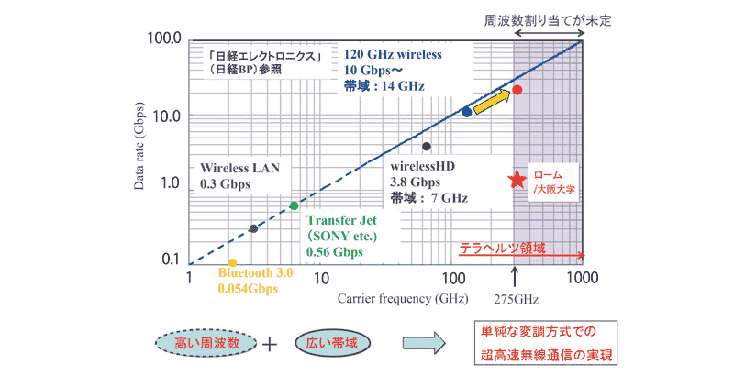
近年のスマートフォンの普及によりデータ通信容量が増えたため、すでに割り当てられている狭い周波数の幅では対応が難しくなってきている。しかしながら、現在のところ割り当てが細かく決められているのは275GHz以下の周波数だけであり、275GHz以上の周波数(すなわちテラヘルツ帯)では、割り当てが決められていない。テラヘルツ帯無線通信用の周波数に対して幅広い周波数を割り当てることで、通信容量不足の解消も可能である。
また、テラヘルツ帯無線通信には超高速・小型・低消費電力という特徴が期待されている。一般的に無線通信では、用いる電磁波の周波数が高いほど単純な変調方式でもより速い通信を行うことに適している。従って、テラヘルツ波という高い周波数を用いることが数十Gbpsにも及ぶ無線通信の高速化につながると考えられる。超高速な無線通信技術が実現されれば、膨大になったデータも瞬時に転送することが可能になり、データを送る短い時間だけ電力を使うことで、データを送っていない間は電力をオフにすることで低消費電力な無線通信のシステムとしても期待できる。そして、電波を大気中へ送り出す、または大気中の電波を受けるために必要なアンテナは、波長が短いほどサイズを小さく出来るため、ミリ波よりも小型の送受信機で構成できることもテラヘルツ帯無線通信の大きなメリットとして期待できる。

○共鳴トンネルダイオード
量子井戸の両側の障壁層が十分に薄い構造（二重障壁構造）では、井戸中の電子はトンネルにより障壁の外側に抜けることができる。一方の障壁から電子が入射した場合、もとの量子井戸に形成されていた量子準位に対応してもう一方の障壁を透過していく確率が、入射電子のエネルギーにより共鳴的に増大するところがある。その効果を共鳴トンネル効果という。
負性抵抗値域を有するため、その領域に電圧バイアスすることで共鳴トンネル効果による単一周波数での発振動作となり、発振器として用いることができるのである。
検出にはテラヘルツ波の照射によりサイクロトロン共鳴が満足される磁場では電子は上に準位に励起される。励起された電子は格子振動を励起して緩和し電子温度が上昇する。これにより抵抗が発生する。
これらの分野では、従来室温で安定的かつ直接的にテラヘルツ波を発振・検出できる小型で安価な半導体デバイスがなかったため、
機器の小型化と低コスト化が大きな課題となっていた。
しかし、ロームが２０１１年に１．５ｍｍ×３．０ｍｍという小型サイズでありながら、１つのチップでテラヘルツ波の発振・検出ができる素子「共鳴トンネルダイオード」の開発に成功。

○THz通信の問題点
テラヘルツ波は、下図に示すように水に吸収されやすいという特徴がある。そのために通信に用いた場合は大気中の水分による吸収で、信号が弱くなるという問題点がある。^{[2]}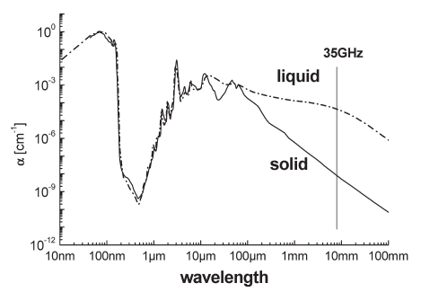
また、チリのアタカマ砂漠に建設された電波望遠鏡ALMAは、~0.9THz領域の電波を使用しているため、テラヘルツ波を通信に応用することで、これらが干渉しあってしまうという問題点も挙げられる。

○THz通信の展望
前述したようにTHz通信には、大気中の水によりTHz波が吸収されてしまい、大気中での遠距離通信には向かないという問題点がある。
そのような問題を回避した応用例として、まず、近距離での通信が挙げられる。近距離ならば、大気中の水により吸収されるTHz波が少なくて済み、通信には支障が出ないからである。近距離通信の応用例の1つとしては、オフィス内での無線LAN通信がある。この通信の利点としては、各自がGbps超のアクセス環境を手に入れることができるのにもかかわらずLANケーブル配線の煩わしさが解消でき、さらには、THz波の直進性から、社外への電波漏洩のリスクも減りセキュリティー面でも優れているという点がある。
THz通信は近距離通信以外に、水が存在しない宇宙空間での通信にも問題なく用いることができる。さらに、宇宙からのTHz波は大気中の水が全て吸収するため地上に届くことがない。そのためこの通信は地上から盗聴されるというリスクがまったくなく、セキュリティー面でも非常に優れており、アメリカでは導入が検討されている。
この様に、THz通信は現行の通信技術にはない優れた特性を持ち合わせており、多種多様な応用ができるため、現在研究が盛んに行われている。THz通信が日常的に用いられる日はそう遠くはないはずだ。

○参考文献
[1] http://www.rohm.co.jp/web/japan/news-detail?news-title=%E3%83%86%E3%83%A9%E3%83%98%E3%83%AB%E3%83%84%E5%B8%AF%E7%84%A1%E7%B7%9A%E9%80%9A%E4%BF%A1%E3%81%AE-1&defaultGroupId=false

[2]
http://osj-jsap.jp/publication/public/36-08-kougakukoubou.pdf#search='TH%EF%BD%9A+%E6%B0%B4+%E5%90%B8%E5%8F%8E

